ООО "Полесская мебельная компания" г. Наровля, ул. Тимирязева 40. Тел/факс 8-02355-42859
ИНСТРУКЦИЯ ПО СБОРКЕ
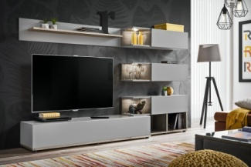
Набор мебели для гостиной НЕВАДА 2

Уважаемый покупатель!
Инструкция даст Вам все необходимые рекомендации по сборке, порядка которых мы просим вас придерживаться.
№ | длина | ширина | толщ. | к-во | наименование | прим
 | МОДУЛИ
1 | 1600 | 380 | 18 | 1 | крышка тумбы | гр. Паз
2 | 254 | 379,5 | 18 | 2 | стойки тумбы | гр. Паз
3 | 254 | 366 | 18 | 2 | внутр.перегор. | гр
4 | 1594 | 267 | 18 | 1 | фасад тумбы | EVO
5 | 1000 | 300 | 18 | 6 | дно/крыша модулей | гр. Паз
6 | 214 | 299,5 | 18 | 3 | стойки модулей | гр. Паз
7 | 695 | 245 | 18 | 3 | фасады модулей | EVO
8 | 1400 | 249 | 18 | 1 | основа полки | гр
9 | 1600 | 400 | 18 | 1 | дно тумбы | д
10 | 294,5 | 214 | 18 | 3 | стойки модулей | д
11 | 300 | 214 | 18 | 3 | з/с модулей | д
12 | 1200 | 200 | 18 | 1 | полка | д
13 | 800 | 300 | 18 | 2 | верх/низ тумбы малой | д. паз
14 | 254 | 299,5 | 18 | 2 | стойка тумбы малой | д. паз
15 | 254 | 286 | 18 | 1 | перегор.тумбы мал. | д
16

Перечень фурнитуры:
Обозначение | Наименование | Изображение | Количество
 | Конфирмат | 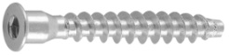 | 18
 | Саморез 3,5х16 | 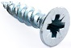 | 9
 | Саморез 4х30 | 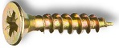 | 22
 | Саморез 4х16 |  | 36
 | Держатель | 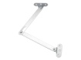 | 5
 | эксцентрик | 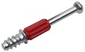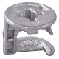 | 50
 | Опора | 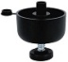 | 6
 | Шкант | 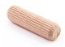 | 50
 | Петля | 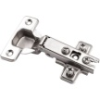 | 9
 | Полкодержатель | 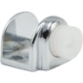 | 12
 | Подвес регулируемый | 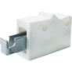 | 6
 | Tip-on | 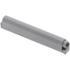 | 4
 | Крепление к стене |  | 6
 | Заглушка конфирмата | 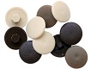 | 14
 | Заглушка эксцентрика | 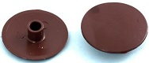 | 38
 | Ключ |  | 1
Изготовитель оставляет за собой право на замену фурнитуры на аналогичную.
Перед сборкой внимательно ознакомьтесь с данной инструкцией, проверьте комплектность фурнитуры и разберите ее по назначению. Упаковку и прокладочный материал можно использовать в качестве подстилочного материала при сборке. Сборку производить на ровной жесткой поверхности. Для облегчения сборку рекомендуется производить вдвоем.

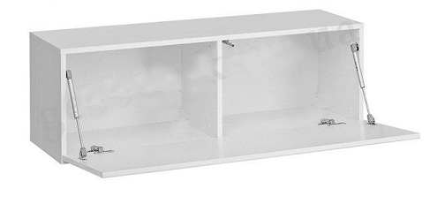
7
1
4
2
4
4
3
2
9
1

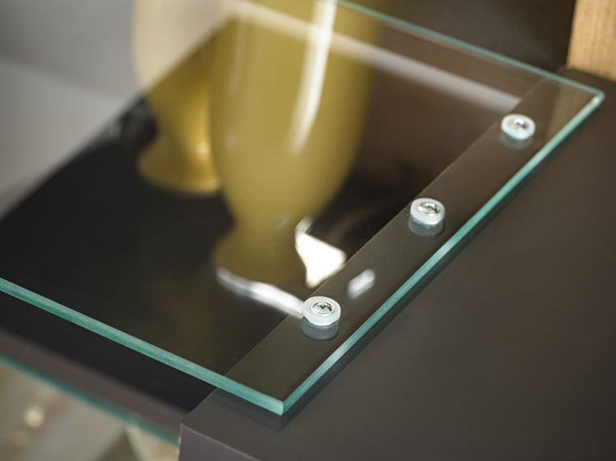
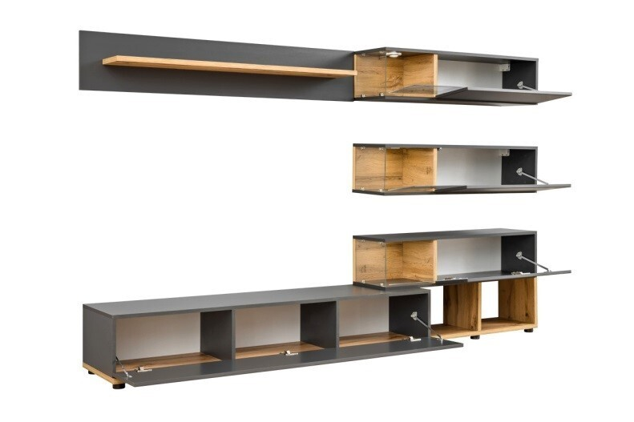
9
1013
1113
5
12
8
1013
1013
1013
5
5
5
1113
1113
6
6
6
1113
153
143
133
3
3
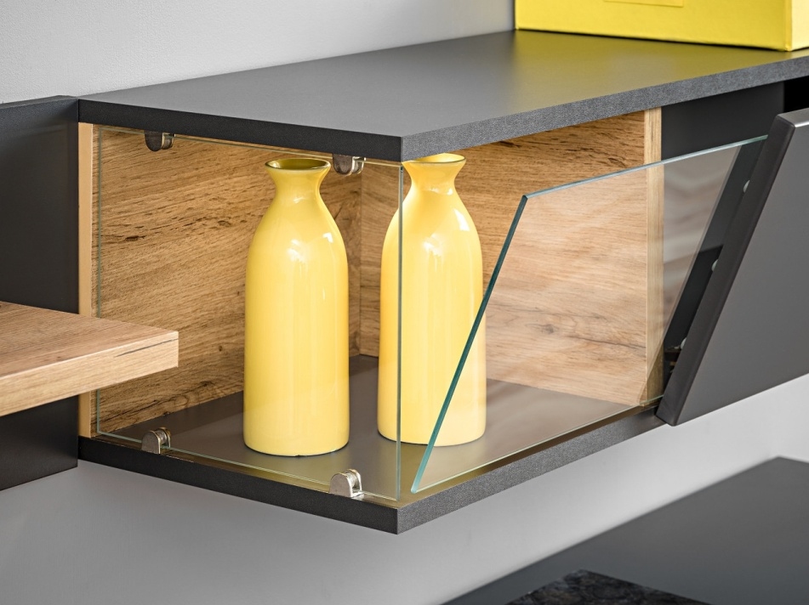
5

Сборка модулей:
В детали 1 и 9 вкрутить шток эксцентрика и вставить шканты .
Соединить детали 1 и 9 с вертикальными стойками 2 и внутренними перегородками 3. В процессе сборки модуля вставить в прорезанный паз заднюю стенку.
К вертикальным стойкам 2 присоединить держатель лифта.
К фасадам 4 прикрутить петли саморезом 4х16 а так же ответную металлическую планку Tip-ON
К верхним элементам модулей присоединить саморезом 3,5х16 Б толкатель Tip-on.
Присоединить петли фасадов в размеченные отверстия к модулю саморезом 4х16 .Повторить эту операцию с деталями 5,6,10,11 и фасадом 7.
При необходимости произвести регулировку петель. Обратить внимание, что все двери открываются вниз.

Крепление модулей на стену производится посредством установки монтажных шин на необходимой высоте. После навески модулей на стену произведите регулировку подвесами.
В комплектацию входит блок питания и лампы для подсветки.

